【课程设计名称】

设计目的

1. 熟练掌握 HTML 在组织结构上的优势。

2. 熟练掌握 CSS 在网页布局中的应用。

3. 学习 Web 标准及浏览器的兼容性。

设计步骤

1.     功能性需求分析

该网站共有3个页面，其中每一个页面的屏幕截图及主要功能如下所列。（1）     首页： 屏幕截图：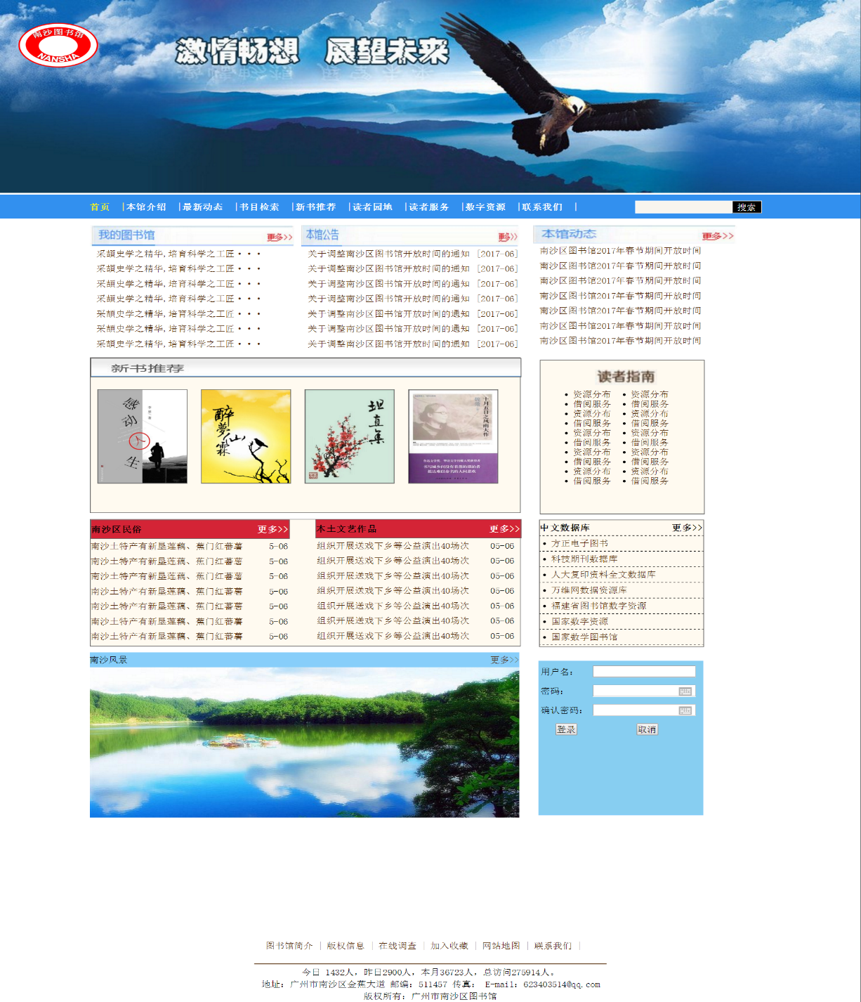

       主要实现功能：导航功能、搜索功能、快速登录、

（2）     二级页面：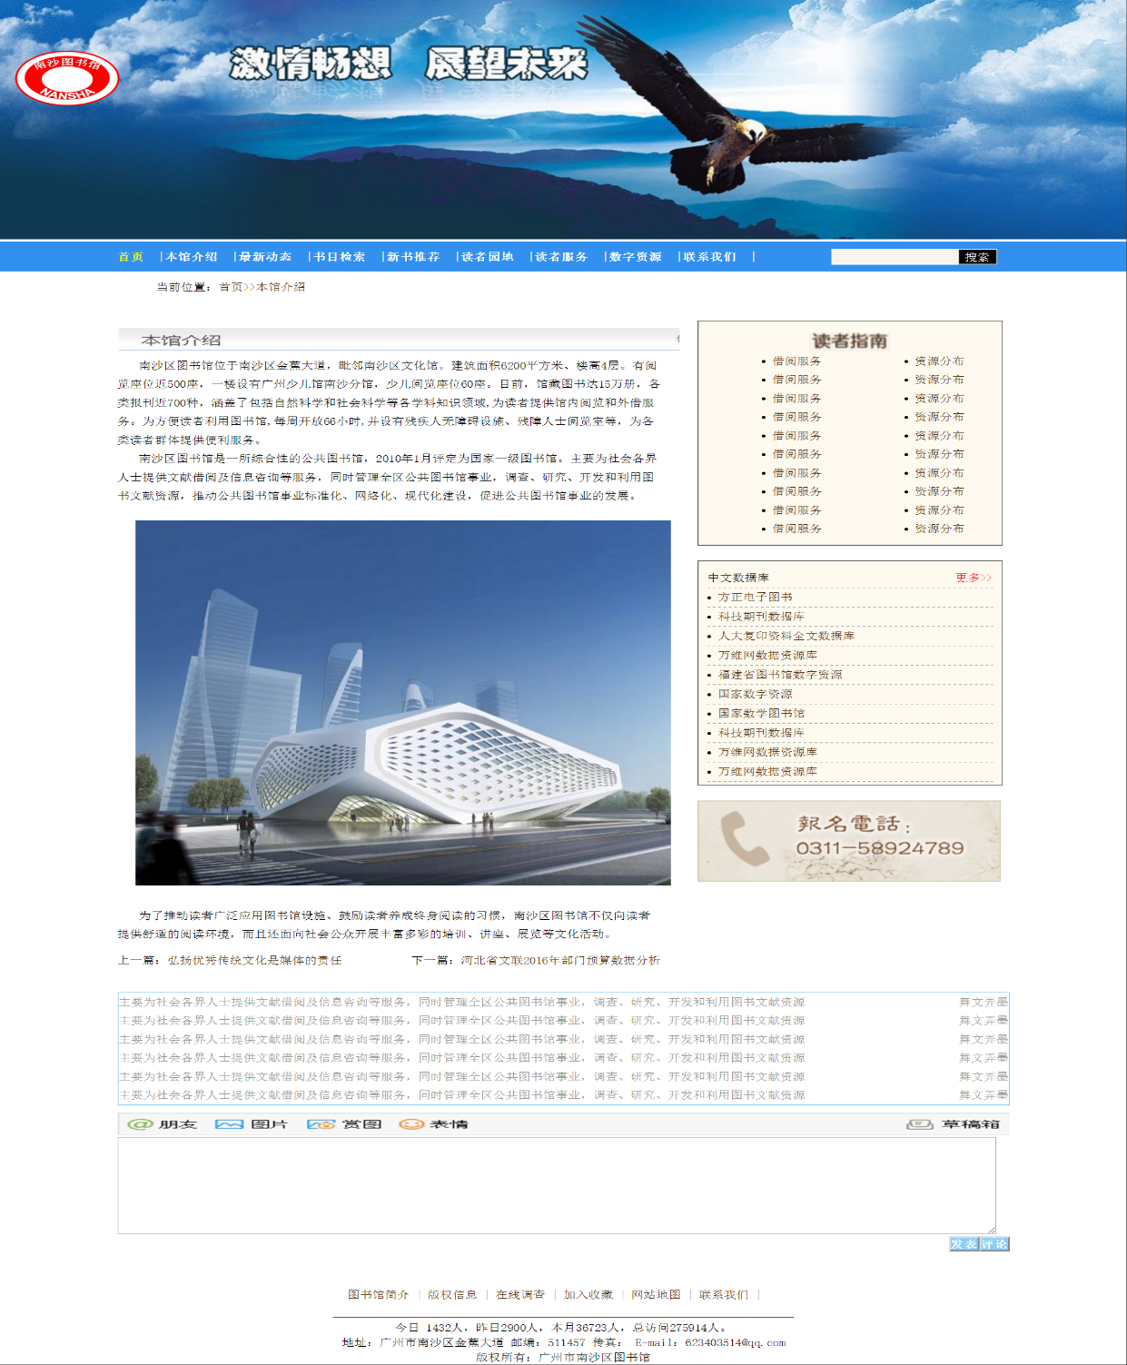

主要实现功能：导航功能、搜索功能、评论功能、（

3）三级页面：

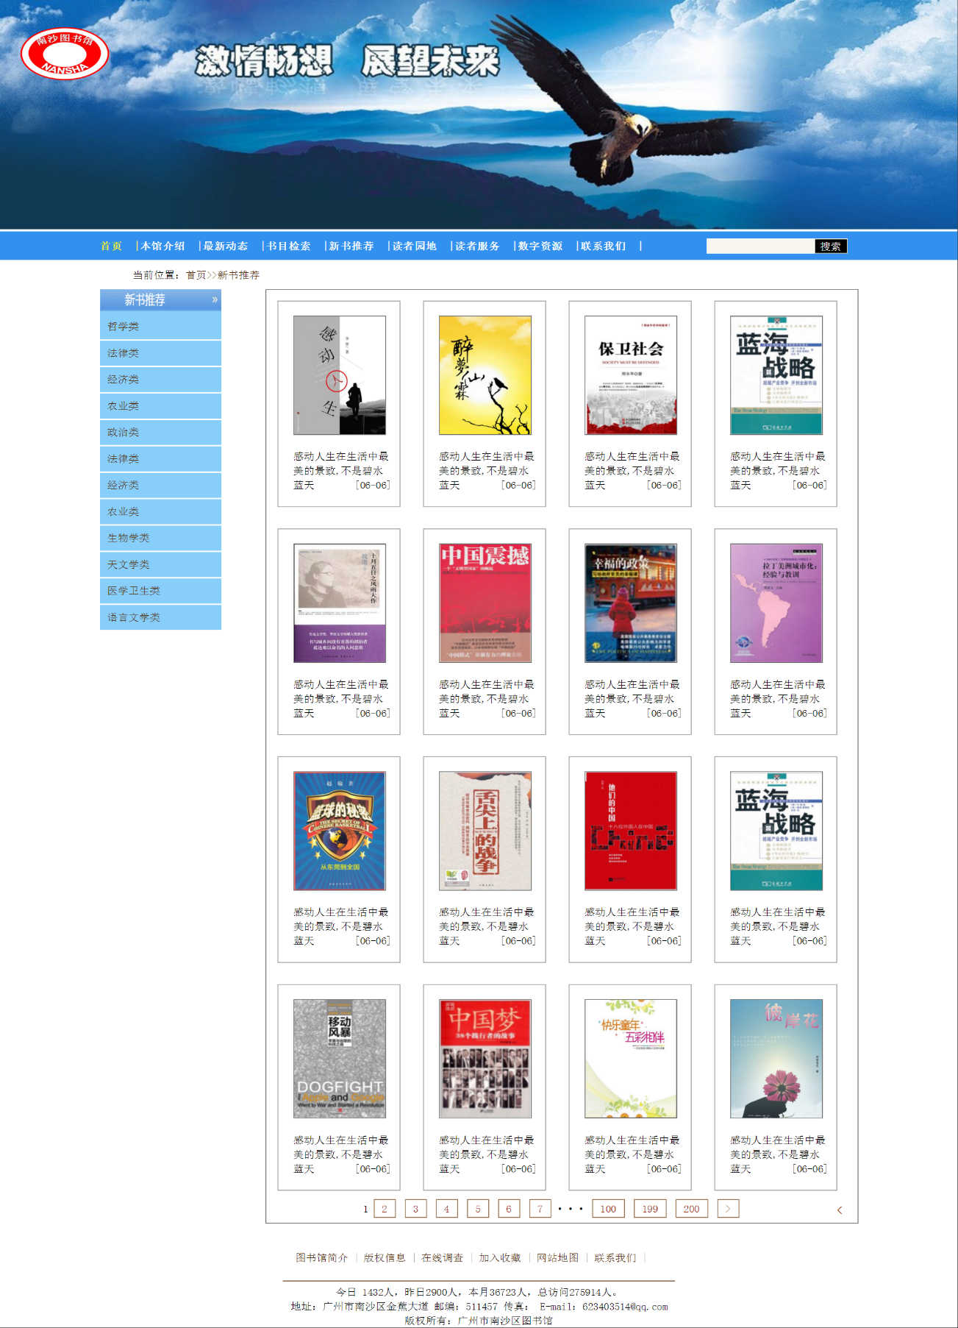

主要实现功能：导航功能、搜索功能、新书推荐、翻页、寻找书籍类别

2.     搜集网站素材

3. 建立网站代码目录结构（截图给出目录结构）

4. 编写 HTML 代码

5. 编写 CSS 布局及样式

6. 调试浏览器兼容性

问题记录

1、 在搜狗浏览器中打开content页面时，页面不会居中

设计总结

     在编写HTML时，要先写总体的结构，然后根据构思的页面效果，编写css，顺序是先整体后部分，先上后下。在调整浏览器兼容时，用多个浏览器进行测试，根据不同效果，进行微型的调整。

课程小结

1、 网上参考内容：去百度上寻找所需的照片。在百度搜索评论表单和评论列表，查找HTML颜色表单

2、 内容页在搜狗上刷新时，页面主体会飘到最左面。

解决方案：做出调整后，仍是如此。然后上谷歌浏览器查找问题，页面的宽度设置有问题，然后调整页面宽度。